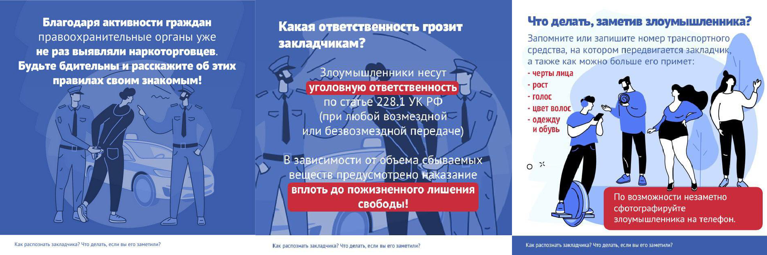
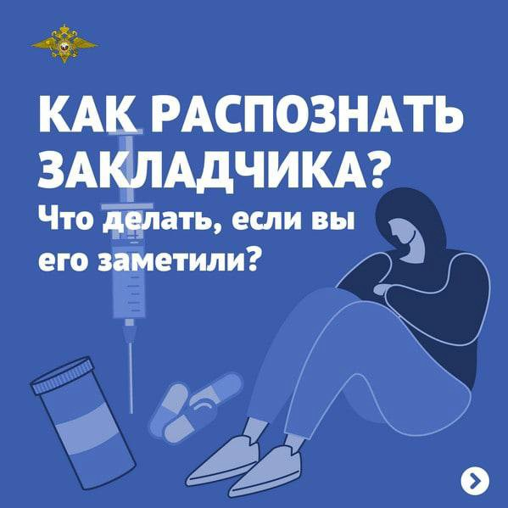
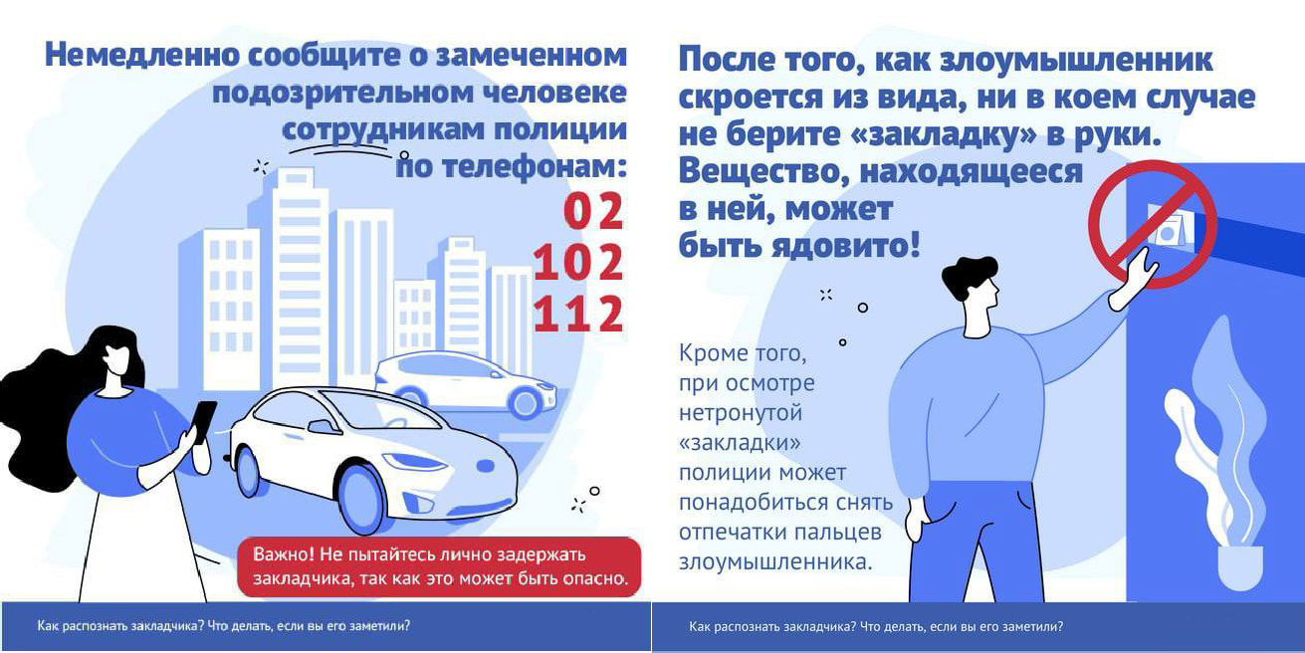
МИНИСТЕРСТВО ОБРАЗОВАНИЯ И НАУКИ РЕСПУБЛИКИ ДАГЕСТАН
УПРАВЛЕНИЕ ПО КОНТРОЛЮ ЗА ОБОРОТОМ НАРКОТИКОВ РЕСПУБЛИКИ ДАГЕСТАН

МИНИСТЕРСТВО ОБРАЗОВАНИЯ И НАУКИ РЕСПУБЛИКИ ДАГЕСТАН
УПРАВЛЕНИЕ ПО КОНТРОЛЮ ЗА ОБОРОТОМ НАРКОТИКОВ РЕСПУБЛИКИ ДАГЕСТАН

- От 4 до 8 лет лишения свободы.
НЕЗАКОННОЕ ПРОИЗВОДСТВО, СБЫТ ИЛИ ПЕРЕСЫЛКА НАРКОТИКОВ (Ст.228.1 УК РФ)
- В образовательном учреждении, на объектах спорта, транспорта, в сети Интернет:
от 5 до 12 лет лишения свободы.
  - В значительном размере:
от 8 до 15 лет лишения свободы.
- В крупном размере:
от 10 до 20 лет лишения свободы.
  - В особо крупном размере:
от 15 до 20 лет лишения свободы либо пожизненное лишение свободы.
НЕЗАКОННОЕ ПРИОБРИТЕНИЕ, ХРАНЕНИЕ, ПЕРЕВОЗКА, ИЗГОТОВЛЕНИЕ И ПЕРЕРАБОТКА НАРКОТИКОВ.
НЕЗАКОННОЕ ПРИОБРИТЕНИЕ, ХРАНЕНИЕ, ПЕРЕВОЗКА, ИЗГОТОВЛЕНИЕ И ПЕРЕРАБОТКА НАРКОТИКОВ.
- Штраф 4000 – 5000 р. или арест до 15 суток (Ст.6.8 КоАП РФ).
  - В значительном размере:
до 3 лет лишения свободы (Ст. 228 УК РФ).
- В крупном размере:
от 3 до 10 лет лишения свободы (Ст. 228 УК РФ).
  - В особо крупном размере:
от 10 до 15 лет лишения свободы (Ст.228 УК РФ).
НЕЗАКОННОЕ КУЛЬТИВИРОВАНИЕ НАРКОСОДЕРЖАЩИХ РАСТЕНИЙ
- Штраф 1500 – 4000 р. или арест до 15 суток (Ст. 10.5.1 КоАП РФ).
- В крупном размере: до 2 лет лишения свободы (Ст.231 УК РФ).
- В особо крупном размере: до 8 лет лишения свободы либо пожизненное лишение свободы
(Ст.231 УК РФ).

- Штраф на граждан 4000 – 5000 р.
ПРОПАГАНДА НАРКОТИКОВ
с конфискацией рекламной продукции (Ст. 6.13 КоАП РФ).

ПОЧЕМУ НЕКОТОРЫЕ ЛЮДИ СОГЛАШАЮТСЯ НА ПРИЕМ НАРКОТИКОВ?
СОГЛАСИЕ НА ПРИЕМ НАРКОТИКОВ ЧАЩЕ ВСЕГО БЫВАЕТ ПО ДВУМ ПРИЧАНАМ:
- желание искусственных эмоций;
- незнание того, как уверенно вести себя в ситуации предложения наркотика.

Если человек желает искусственных эмоций (чаще всего расслабиться или забыться) то, скорее всего, он просто не умеет справляться
со стрессом, возникшими проблемами или просто не способен себя чем-либо хорошим занять
и бесится от скуки.

НАДО «НАЙТИ СЕБЯ», ЗАГОРЕТЬСЯ КАКОЙ–ЛИБО ИДЕЕЙ, ПОЧУВСТВОВАТЬ «СМЫСЛ ЖИЗНИ», СТАТЬ КРЕПЧЕ И ВЗРОСЛЕЕ.

10 ПРИЧИН СКАЗАТЬ «НЕТ» НАРКОТИКАМ
- Наркотики устраняют личность
- Наркотики дают фальшивое представление о реальности
- Наркотики приводят к несчастным случаям
- Наркотики уничтожают дружбу
- Наркотики подавляют волю
- Наркотики являются препятствием к духовному развитию
- Наркотики толкают людей на кражи и насилие
- Наркотики являются источником тяжелых заболеваний
- Наркотики разрушают семьи
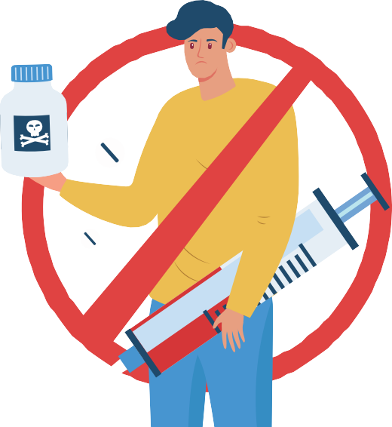
- Наркотики приводят к уродству детей

КАК СОРВАТЬСЯ С КРЮЧКА

МИНИСТЕРСТВО ОБРАЗОВАНИЯ И НАУКИ РЕСПУБЛИКИ ДАГЕСТАН

УПРАВЛЕНИЕ ПО КОНТРОЛЮ ЗА ОБОРОТОМ НАРКОТИКОВ РЕСПУБЛИКИ ДАГЕСТАН

НАРКОДИЛЕРА
- ОБХОДИТЬ СТОРОНОЙ
Если есть подозрение, что в какой-то компании могут предложить наркотики, нужно ее всегда ОБХОДИТЬ СТОРОНОЙ!!!
- ТВЕРДОЕ И СВОБОДНОЕ НЕТ
В случае завлечения в плохую компанию, при косвенном или прямом предложении
наркотиков отвечать «НЕТ», не смотря ни на что. Отстаивать свое право иметь собственное мнение. Оставаться самим собой.
- ВЫБРАТЬ СОЮЗНИКА
Найти в компании человека, который согласен с вами и встанет на вашу сторону. ВЫ получите поддержку и сократите число сторонников употребления.
- СМЕНИТЬ ТЕМУ
Придумать интересную альтернативу, не связанную с наркотиками. Например,
поход в кино, занятие спортом, прогулка.
- В случае завлечения или принуждения к приему наркотиков МАКСИМАЛЬНО БЫСТРО ПОКУНУТЬ ЭТУ КОМПАНИЮ!

Единый номер «горячей линии» Министерства образования и науки Республики Дагестан:
8 (8722) 67-08-81

Единый общероссийский номер
«телефона доверия»: 8-800-2000-122

Телефон доверия УКОН МВД по Республике Дагестан:
+7(8722) 99-49-94

Телефон доверия ГБУ РД
«Республиканский наркологический диспансер»:
+7(8722)63-00-63
ОТВЕТСТВЕННОСТЬ
ЗА ПРЕСТУПЛЕНИЯ В СФЕРЕ

НЕЗАКОННОГО ОБОРОТА НАРКОТИКОВ

ПОТРЕБЛЕНИЕ НАРКОТИКОВ

(Ст. 6.9. КоАП РФ)
- Штраф 4000-5000 р.
или арест до 15 суток

